????
???? KDI 1903 M (Rev. 09.6)



Technical Documentation | ED005302-960 | 9.6 | 04/2013 | 03/2023 | M. SILVESTRONE | V. MANINI

Sommario
1. TITOLO 1 2
1.1. Asdfsdfsdf 2
1.2. Asdfsdfsdfggg 2

安装信息

发动机配置的信息
- 这个章节描述了发动机的基本配置 (根据段落 1.3 - 1.4 )。
- 本章节没有描述到的安装部件请参照第 11 章节.
- 第 11 章节描述了以下部件。

11.1 气缸盖上的机油尺

11.2 加热器（可以更换）

11.3 第3个 PTO (可以更换)

11.4 第4个 PTO (可以更换)

11.5 第3个+4个PTO(配置)

11.6 平衡轴(可以更换)

11.7 空滤(更换滤芯)

11.8 远置式机油滤(可以拆卸更换)

11.9 进气回路(可以更换)

11.10 进气回路(可以更换)

11.11 消音器(可以更换)

11.12 冷却回路(可以更换)

11.13 发动机安装支脚（信息）

安装建议
- 安装信息按照顺序排列。使用方法已经由制造厂商的技术人员完成选择，验证及批准。
- 本章节描述了装配或者单独部件检查，大修以及可能更换的原厂备件的安装过程。
- 装配过程中需要的专用工具在表13.1-13.2列出，并且标示。比如下面表9.1列出( ST_05 ).

表. 9.1
专用工具
"工具" | 照片/图形 | 描述 | 零件号
ST_05 | 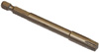 | 六个缺槽 SN8 | ED0014603650-S



重要

- 在操作之前，仔细阅读段落 3.3.2 .
- 你可以通过索引部分找到你感兴趣的章节。 在操作之前，仔细阅读第3章节。

操作者必须检查以下内容：

- 部件，装配以及清洗、清洁、干燥的备件连接面；

- 没有损坏的连接面；

- 准备使用的设备以及工具是否安全；

- 确保工作环境安全。

操作者还必须：

- 执行过程安全，顺利.当维修发动机时，为了操作人员的安全考虑， 建议把发动机安装到专用旋转台架上。

- 紧固部件时采用十字交叉或者交替方式,开始使用较低的预紧值（低于设定值），然后逐步使用规定的预紧值。

- 每次装配时更换所有部件使用的密封垫片。

发动机本体装配
9.3.1 下半部分主轴承  重要  - 在装配之前执行步骤第 8.2.1 章和 第 8.2.2 章。  - 由于曲轴主轴瓦是由特殊材料制成。因此每次更换时防止曲轴抱死必须更换主轴瓦。  - 按照缺口C的方向安装新的轴瓦B到曲轴箱体上半部分E上。  重要  - 装配好主轴瓦之后,检查曲轴箱体E上的润滑油孔D。  - 上、下半部分主轴瓦必须同时更换，不能单独更换。  - 根据缺口G作为参考，安装下半部分轴瓦A到下半部分曲轴箱体F上。  - 使用机油润滑上下轴瓦A和B。 | 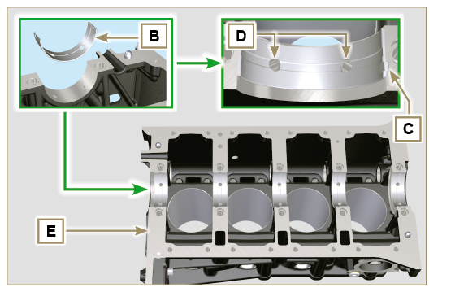  图. 9.1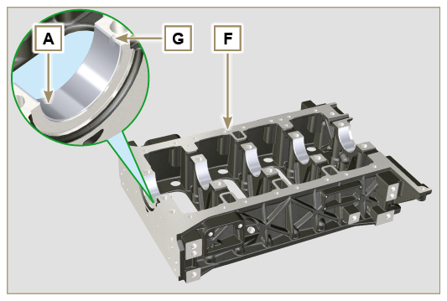  图. 9.2
9.3.2 挺柱  - 使用机油润滑挺柱L。  - 把挺柱L装入上半部分曲轴箱H中。 | 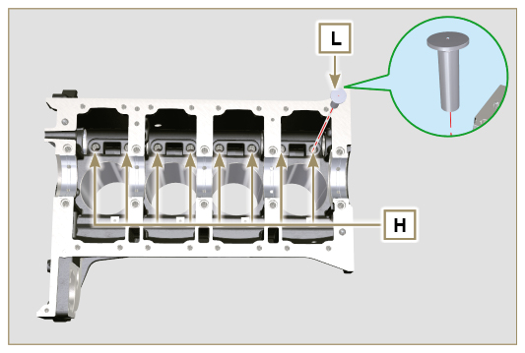  图. 9.3
9.3.3 凸轮轴  - 检查衬套Q是否正确安装。  - 使用机油润滑销L,凸轮轴M的凸轮N，所有壳体P(第 8.2.3 章或者第 8.2.5 章)以及衬套Q。  - 凸轮轴N一直装入到壳体P中。  - 装配锁紧环R到曲轴箱E上固定凸轮轴N的位置。  - 手动转动凸轮轴N确保自由滑动。 | 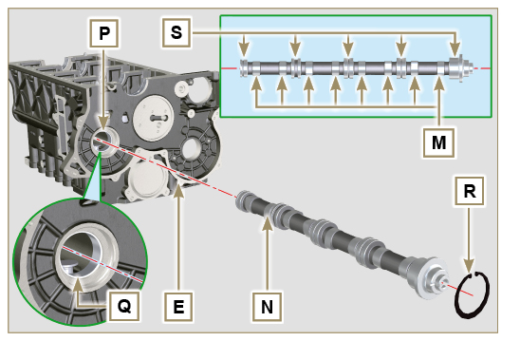  图. 9.4
9.3.4 呼吸器密封端盖  - 使用螺丝CF紧固端盖CG和垫片CH(预紧力矩10 Nm)。 | 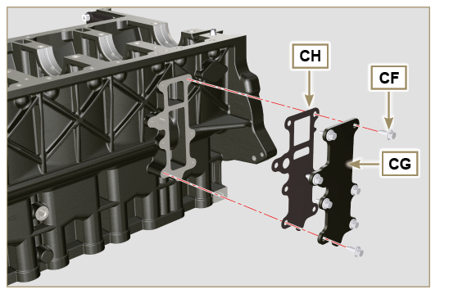  图. 9.5
9.3.5 曲轴  重要  - 完成段落 8.4.1 和 8.4.2 的检查。  - 检查曲轴主轴瓦已经正确安装到上半部分曲轴箱E上。  - 使用机油润滑主轴颈和曲柄销J。  - 把曲轴W放入上半部分曲轴箱E中。  - 把2个凸肩半圆环K装入曲轴W和上半部分曲轴箱E之间，见图AB。 | 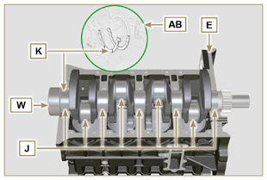  图. 9.6
9.3.6 下半部分曲轴箱  - 检查曲轴主轴瓦正确安装在曲轴箱F(见图AC)。  - 检查曲轴主轴瓦正确安装在曲轴箱F(见图AC)。  - 检查AE的连接面，没有灰尘以及砂粒。 | 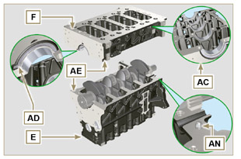  图. 9.7
- 铺一层Loctite 5188，大约1mm厚（见图AL）在曲轴箱体上半部分E的表面AM上。注意不要堵住机油进油孔AG和回油孔AH（回油底壳）。  - 连接曲轴箱上下部分E和F，注意导向销AN。  重要  - 不按照螺栓紧固过程操作会损害发动机并且可能造成人身伤害以及财产损失。 | 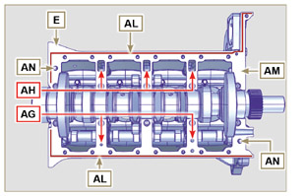  图. 9.8
- 严格按照下面步骤以及所示的力矩大小紧固螺丝。  3缸发动机紧固顺序  紧固螺丝Torx M12x1,25 (从n° 1到n° 8)：  第1循环–上紧力矩40 Nm；  第2循环–上紧力矩70 Nm；  第3循环–上紧力矩120 Nm。  紧固螺丝Torx M8(从n° 9到n° 21)：  第4循环–上紧力矩20 Nm；  第5循环–上紧力矩35 Nm。  - 执行段落 8.4.2 所示操作。  - 检查曲轴W是否旋转平滑。  注意: 在接下来的图标9.1曲轴箱连接面用E表示。 | 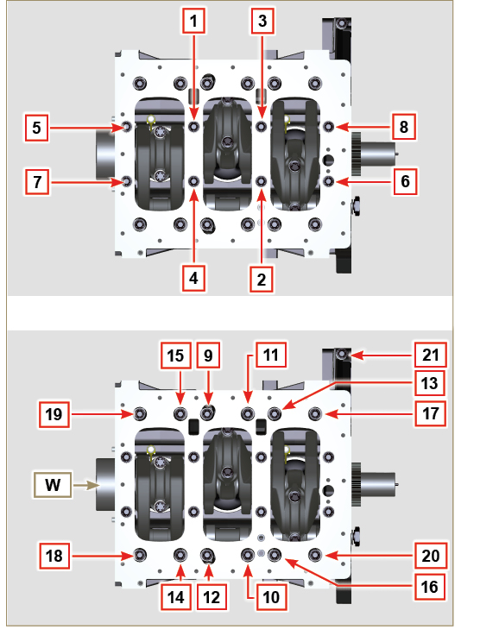  图. 9.9
- 4缸发动机紧固顺序  紧固螺丝Torx M12x1,25(从n° 1到n° 10)：  第1循环–上紧力矩40 Nm；  第2循环–上紧力矩70 Nm；  第3循环–上紧力矩120 Nm。  紧固螺丝Torx M8(从n° 11到n° 27)：  第4循环–上紧力矩20 Nm；  第5循环–上紧力矩35 Nm。  - 执行段落 8.4.2 所示操作。  - 检查曲轴W是否旋转平滑。 | 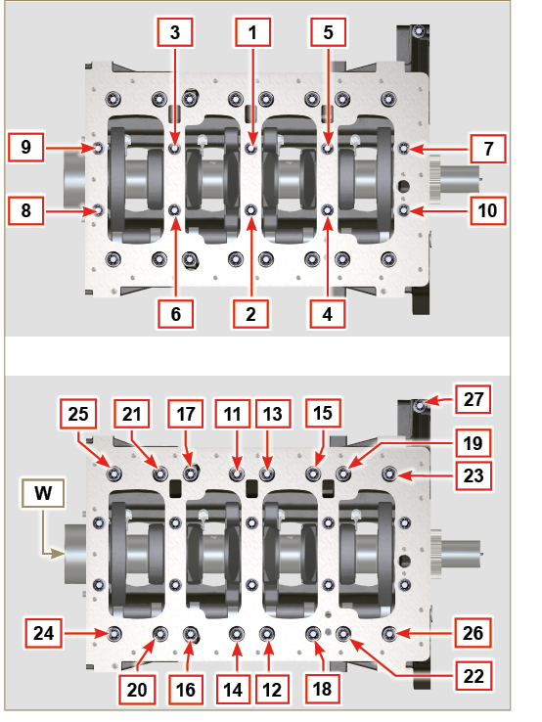  图. 9.10
9.3.7 活塞环  - 完成第 8.5.3 章描述的操作。  - 把机油环AP放入活塞AQ中。  - 把第二道压缩环AR放入活塞AQ中。  - 把第一道压缩环AS放入活塞AQ中。 | 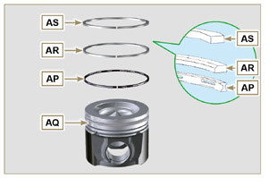  图. 9.11
- 完成第 8.5.4 章中描述的操作。  - 在它们之间 （Y） 定向120°的段开口。  备注 ：请勿通过用于销钉的孔 （N） 定向段开口  - 用油润滑活塞裙和活塞环。 | 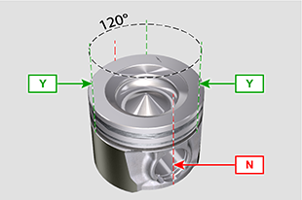  图. 9.12
9.3.8 活塞  重要  - 在安装活塞以及连杆之前执行段落 8.5.1 的检查步骤。  - 每一次检查后，装配必须更换轴承CE。  - 按照段落 7.13.5 配对记号安装相应的部件。  - 松开螺丝AU，拆除连杆大端轴承座AV。  - 安装新的轴承CE。  - 把连杆AZ放入活塞AQ中，和座BA对齐。  - 把活塞销BB放入座BA中，来组装连杆和活塞。  - 把卡环BD放入活塞AQ的座BE内，来固定活塞销。  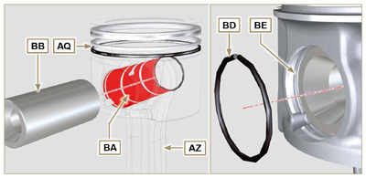  图. 9.15- 图. 9.16 | 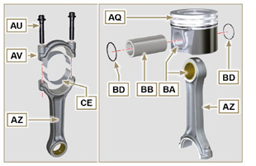  图. 9.13 - 图. 9.14

9.3.9 活塞和连杆组装  重要  • 在组装活塞和连杆之前，执行段落 8.5 中的步骤。  - 通过移动曲柄销BG转动曲轴W到需要安装的气缸。  - 把曲柄销BG置于中心，向下推活塞AQ和连杆AZ。  - 把曲柄销BG置于中心，向下推活塞AQ和连杆AZ。 | 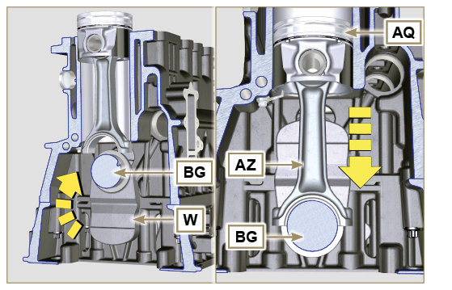  图. 9.17
- 检查下半部分轴承AS正确安装在连杆大端座AV上。  重要  - 当连杆拆开之后，特别注意连杆大端座的连接面状况。  - 在紧固螺栓之前，检查连接面是否平整。  - 根据记号连接连杆大端座AV和连杆AZ（段落 7.13.2 ）。  - 把螺丝AU旋进去。  - 对于2，3号缸重复1-6步骤。 | 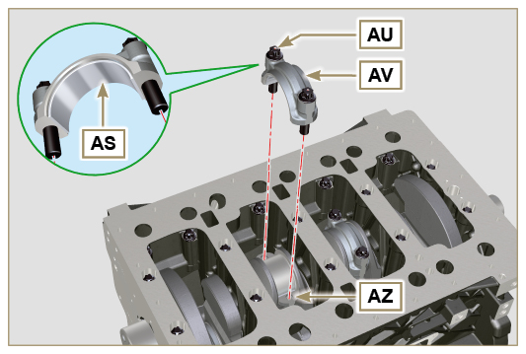  图. 9.18
重要  - 如果不按照组装步骤操作，会造成发动机性能受害，甚至会影响到人身安全。  - 紧固螺丝AU,严格按照标示的力矩交替地紧固。  螺丝（Torx M10x1）紧固顺序：  1°阶段- 使用40 Nm； 2°阶段- 使用85 Nm；  - 检查连杆的轴向间隙，曲轴W旋转自如。  注意: 检查完第9点之后, 把曲轴W放置在一号缸处于TDC(上止点)位置。 | 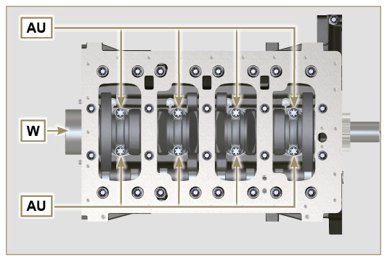  图. 9.19

9.3.10 曲轴油封法兰  重要  - 检查法兰和曲轴箱的连接面之间是否没有沙子以及污垢。  - 每一次组装完之后更换垫片M。  - 检查曲轴箱E上是否有轴套BT。  - 机油润滑油封边缘BU。  - 将垫片BS和法兰BV放置在曲轴箱E上，与轴套BT位置相对应。  - 放一些Loctite 243在两颗螺丝BW，匹配轴套BT。  - 把所有螺丝BW旋进去，不要紧固。  - 严格按照图示的顺序（紧固力矩为10 Nm）预紧螺丝BW。 | 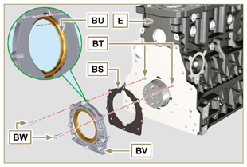  图. 9.20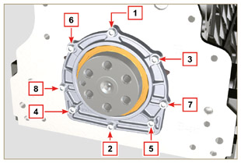  图. 9.21
9.3.11 3rd PTO(取力口)端盖  重要  - 每次装配时更换螺丝CA或者交替涂一些Loctite 2701在螺纹上。  - 装入垫片CD和端盖CB和箱体之间，使用螺丝CA紧固（力矩为25 Nm）。 | 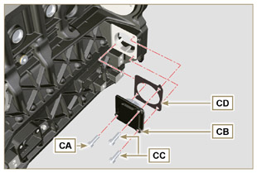  图. 9.22

油底壳组件安装
9.4.1 机油蒸发管  - 涂一些Loctite 648在管子的螺纹A上。  - 使用螺丝拧紧和紧固管子A（力矩为15 Nm）。 | 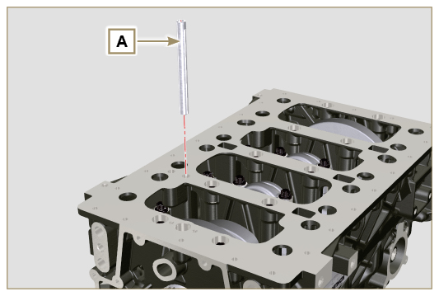  图. 9.23
9.4.2 机油吸入管  Importante  - 每一次组装时强制更换垫片B。  - 总是更换新的帽螺丝D或者涂一些Loctite 2701。  - 装入新的垫片B进入机油吸入管法兰D的座中。  - 使用螺丝D紧固软管C到曲轴箱E上（力矩为10 Nm）。 | 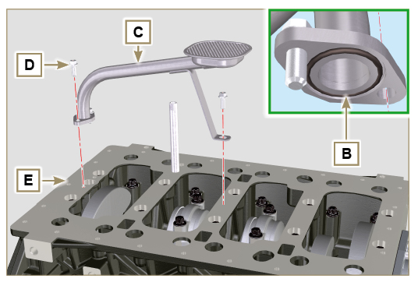  图. 9.24
9.4.3 油底壳  - 确保油底壳G的密封面F和曲轴箱E的接触面完整干净。  - 涂一层大约Ø 2.5 mm的密封胶（Loctite 5660）在油底壳G的表面F上。  - 将油底壳G放置在曲轴箱E上，对齐固定孔（使用专用工具 ST_18 ).  注 : 或涂上 Loctite 5699。  重要  - 严格按照顺序和力矩紧固螺丝L。  - 上紧螺丝L（紧固力矩为25 Nm）。  - 移走两个螺栓 ST_18 （紧固力矩为25 Nm）。  - 紧固完所有的螺丝之后，松开n° 1螺丝，按照步骤4重新紧固它。  - 检查机油放油塞M已经紧固（紧固力矩为35 Nm）。 | 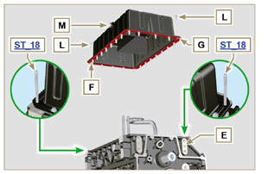  图. 9.25
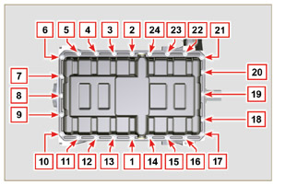
图. 9.26

飞轮壳安装
9.5.1 飞轮壳    危险  - 飞轮壳A很重；操作时应特别注意避免掉下来造成操作者受伤。  - 按照销B的位置安装飞轮壳A到曲轴箱C上。 | 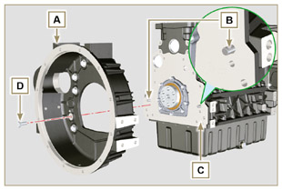  图. 9.27
重要  - 如果不按照组装步骤操作，会损害到发动机性能甚至造成人身以及财产损失。  - 严格按照步骤紧固螺丝D（紧固力矩50 Nm）。 | 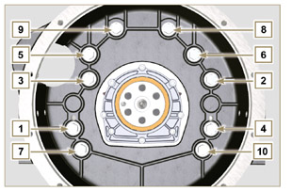  图. 9.28
9.5.2 飞轮  危险  - 飞轮F很重；操作时应特别注意避免掉下来造成操作者受伤。  - 使用螺丝把专用工具 ST_09 旋进曲轴定位孔。  - 使用专用导向工具 ST_09 把飞轮F装入曲轴E上。手动紧固所有螺丝G.去除专用工具 ST_09 ，然后安装最后一个螺丝G。  - 使用启动马达两个固定螺丝安装专用工具 ST_02 在启动马达H上。  - 紧固螺丝G（紧固力矩为140 Nm）。 | 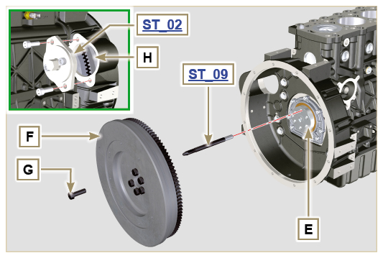  图. 9.29

正时齿轮系统组装和喷油泵
9.6.1 正时齿轮系统组装  - 检查键A正确安装到凸轮B上。  - 根据键的参考点A定位齿轮C在凸轮轴B的位置。  - 把螺丝D拧紧到底。  - 使用螺丝K（力矩25 Nm）紧固中间齿轮销H在曲轴箱壳体J上。 | 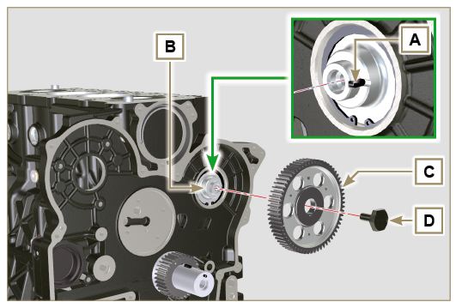  图. 9.30
重要  - 中间齿轮销H只有一个安装位置，四个螺丝孔K分布不均匀。  - 中间齿轮销H只有一个安装位置，四个螺丝孔K分布不均匀。  - 装入轴肩挡圈M。  - 检查轴套N在中间齿轮P的整体性，确保没有杂质。  - 彻底润滑销H和轴套N。  - 注意齿轮C,S上的标记W，定位齿轮P在销H上（图9.33） 。 | 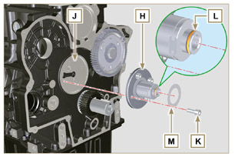  图. 9.31
重要  - 如果没有按照齿轮C,P,S的W标记进行安装，会造成发动机严重损坏或者故障。 | 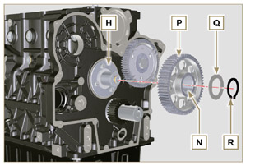  图. 9.32
- 装入轴肩挡圈Q和锁环R。  - 紧固螺丝D（图9.30-紧固力矩为100 Nm）。 | 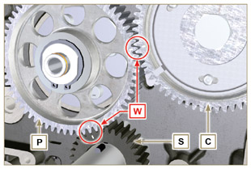  图. 9.33
9.6.2 喷油泵  重要  - 组装时更换新的螺丝T或者使用Loctite 270（图9.34）在螺丝上涂一些密封胶。  - 按照段落 6.1.5 的警告部分完成操作。  - 放置一个指示表检测1号缸（N° 1）的TDC(上止点)位置。然后把表针回位到0。  注意: 在检测上止点的过程中，检查1号缸（N° 1）是否处于压缩冲程阶段TDC（按照图9.33把W点对齐）。 | 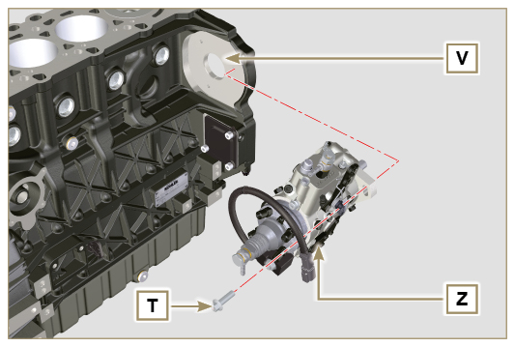  图. 9.34
- 依靠泵的零件号，根据表6.1查询知道提前角和相对应的值来确定活塞的位置。  - 安装工具 ST_02 在启动马达H的座上（图9.29），使用两个固定螺丝固定。  - 使用确定值来降低活塞，逆时针旋转曲轴直到达到表6.1中的值。再次顺时针旋转曲轴，使用专用工具 ST_03- ST_02 达到正确的提前值。  - 锁紧 ST_02 ，防止曲轴旋转，这样可能会改变正确的提前角。如果发生旋转，按照点4，5，6说明进行操作。 | 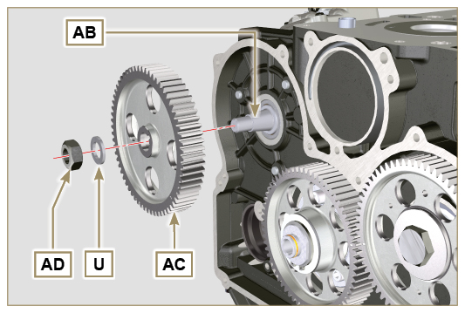  图. 9.35
- 使用螺丝T(图9.34)固定泵Z到壳体V上（力矩为25Nm）。  - 把齿轮AC装入泵的轴AB上。  注意: 不需要关注齿轮AE的参考点Q（图9.36）。  - 装入垫片U并且紧固螺母AD（紧固力矩70 Nm）。  重要  - 需要组装螺丝X1的时候(力矩为10Nm)。  - 需要组装螺丝X2，X3的时候(力矩为25Nm)。 | 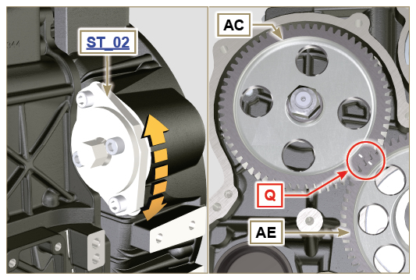  图. 9.36  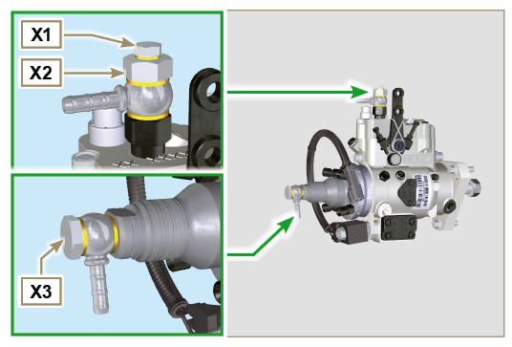  图. 9.37

气缸头组件组装
9.7.1 气阀阀杆油封  重要  - 在按照下面步骤执行之前，检查章节1 8.6.4 所述环节。  - 每一次组装时更换油封A。  - 内部润滑油封A内部。  - 使用工具 ST_08 在气阀导管B上安装油封A。 | 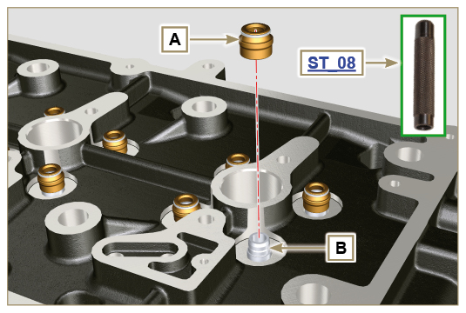  图. 9.38
9.7.2 喷油器套管  - 在套管D的座中装入密封圈C。  - 把密封圈E的凸面朝上面向套管D的基座。  - 润滑垫片C。  - 装入并且仔细用螺丝拧紧套管D到气缸头F的座中。  注意: 套管D不能突出气缸头BF的表面。  - 压紧套管D（紧固力矩为30 Nm）。 | 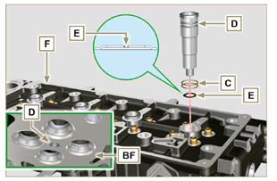  图. 9.39
9.7.3 喷油器凸出检查  - 把喷油器G装入套管H中。  - 安装电子喷油器的支架M，使用螺丝N固定。不用标定。  - 使用 ST_03 检查（见图9.41），喷油器的凸出必须在1.68-2.42mm之间。  注意: 如果检查的值超标，更换不同厚度的垫片Q。 | 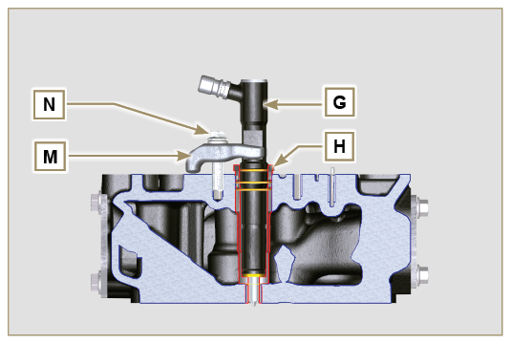  图. 9.40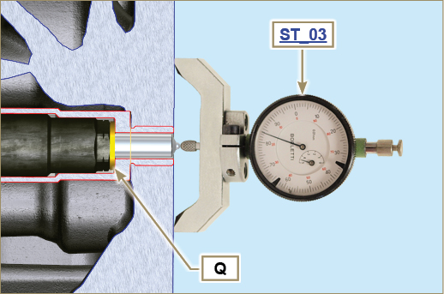  图. 9.41
9.7.4 气阀  - 润滑气阀导管，嵌入气阀X在气缸头F中原来同样的位置。按照图 7.11.3.1 的标记进行。  - 把弹簧Y放入气缸头F中。  - 把座圈S放入弹簧Y，正对气阀X的正中间。 | 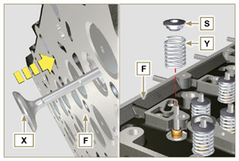  图. 9.42
- 安装专用工具 ST_07 到气缸头F上的一个孔上来确保牢固。  注意: 根据气阀的位置，更换安装孔。  - 按照图示把专用工具 ST_07 安装到气阀上。 | 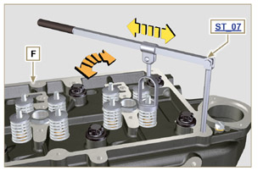  图. 9.43
- 朝下压 ST_07 ，目的是朝箭头ak方向降低阀座S的位置。装入气阀锁夹aj在弹簧座圈S内。  - 检查气阀锁夹aj是否安装正确在气阀座X内，松开专用工具 ST_07 。  注意: 对于其它气阀重复上述安装步骤，去除工具 ST_07 。 | 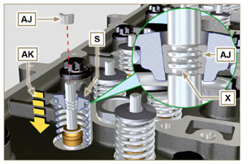  图. 9.44
9.7.5 气缸头  - 使用螺丝ax把吊耳aw安装到气缸头F上。（紧固力矩为25Nm）。 | 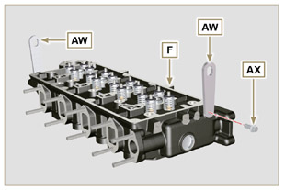  图. 9.45
- 把活塞P放置在TDC上止点。  - 专用工具 ST_03 安装在曲轴箱面上，用来测量表面K的直径方向超R点的凸出值P。  重复上述步骤检测所有活塞的凸出值P，通过数值S（表9.2）记录最高的平均值。  Tab. 9.2 | 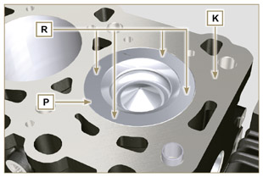  图. 9.46
  S (mm) | 缺口
  0.030 - 0.126 | 1 
  0.127 - 0.250 | 2 
  0.251 - 0.375 | 3 
- 根据第3步骤测出来的值，根据表9.2（图9.47详细的图片U）选择合适的垫片T。  - 检查曲轴箱表面K和垫片T完全没有污垢和灰尘。  重要  - 每一次组装时更换缸头垫片。  - 根据定位轴套J的位置安装垫片T在曲轴箱表面K 上。 | 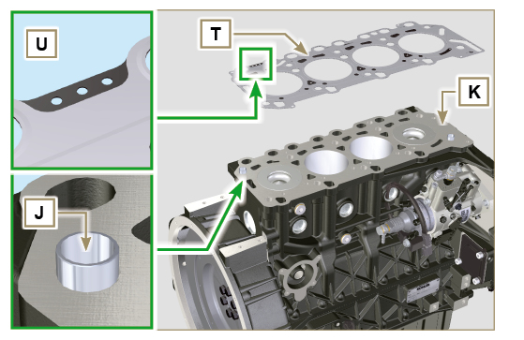  图. 9.47
- 检查曲轴箱安装面W没有杂质。  - 按照定位轴套J的位置安装气缸头F到曲轴箱Z上。  重要  - 每一次组装时紧固螺栓V必须进行更换。  - 严格按照图9.49或9.50所示的顺序紧固螺丝V来保证气缸头F的密封性，紧固力矩见表9.3。 | 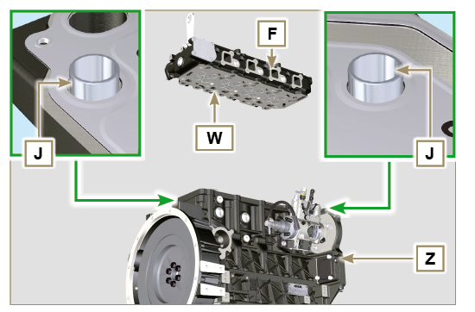  图. 9.48
重要  - 如果不按照螺栓顺序紧固，会造成发动机性能受损，甚至会造成人身和财产损失。  - 紧固螺栓V，同时注意紧固顺序，按照表9.3进行。  - KDI 1903 TCR 8个 Torx M12x1,25 螺栓 (图9.49)。  - KDI 2504 TCR 10个Torx M12x1,25 螺栓（图9.50）。 | 3 CILINDRI  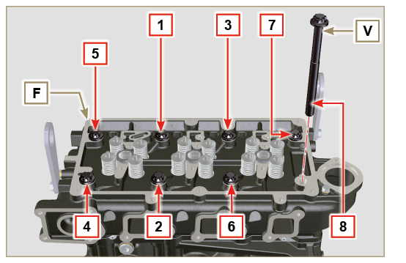  图. 9.49
Tab. 9.3 | 4 CILINDRI  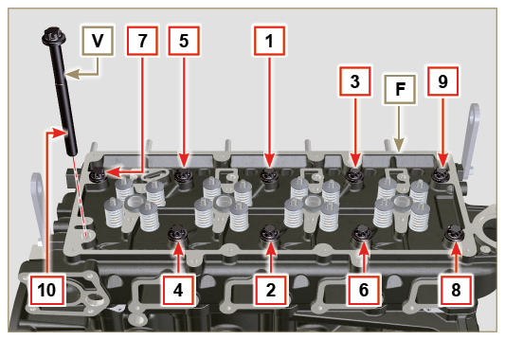  图. 9.50
  循环 | 力矩
  1 | 40 Nm
  2 | 70 Nm
  3 | 100 Nm
  4 | 90°
  5 | 90°
  6 | 90°
9.7.6 推杆和气阀桥  - 推杆和气阀桥  重要  - 正确的把推杆AA放置在凸轮轴挺柱AB的球面上。 | 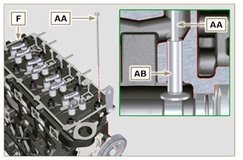  图. 9.51
- 安装U型螺栓AC成对在进排气阀上。 | 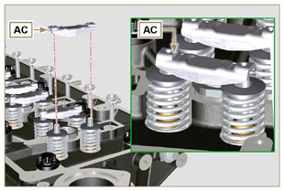  图. 9.52
9.7.7 摇臂  重要  - 为了正确的放置摇臂的位置，转动摇臂销AH的低位部分aL朝向正时系统侧（如图9.54所示）。  - 排气阀摇臂AT比进气阀摇臂AR短一些。  - 安装锁环AM在摇臂销AH的座AN中。  - 定位销AH时，把螺丝支撑面AP面向上，装入2个轴肩挡圈AQ。  - 装入进气阀摇臂AR、固定架AS、排气阀摇臂AT在销AH上。  - 装入弹簧AU在销AH上。  - 重复3, 4点完成所有要比的组装。  注意: 固定架AV必须装配到最后一组摇臂，朝向飞轮。  - 装入2个轴肩挡圈AQ和锁环AN来卡住销AH上的所有部件。  注意: 弹簧AU保证支撑AS和AV 在合适的位置。 | 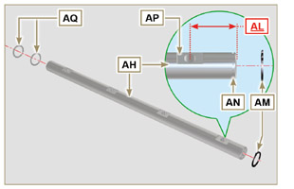  图. 9.54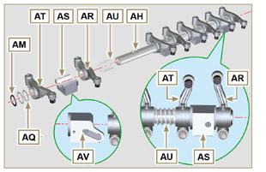  图. 9.55
9.7.8 摇臂销组件  重要  - 把摇臂销组件BB放置，使所有支撑面在一个水平面上。  - 确认活塞位置在TCD(上止点)和BDC(下止点)之间。逆时针旋转曲轴90°使得第1号缸处于TDC(上止点)。曲轴的销BP处于如图9.58a的位置。如果曲轴上的皮带轮和正时系统没有去除，根据参考点BQ如图9.58b进行操作。  - 使用标记AV根据气缸头上的堵头BC位置，把摇臂组件BB放置在气缸头F上，  - 检查所有摇臂和U型螺栓控制阀（BD详述）是否处于正确的位置。 把液压挺柱放进摇臂挺杆上的座上。检查活塞处于TDC(上止点)和BDC(下止点)的中间位置。把曲轴齿轮键BP的位置置于下图所示，这样紧固螺丝BE时，保证挺杆不会弯曲。  - 通过紧固螺丝BE（力矩为25 Nm）固定摇臂组件BB。按照图9.57顺序紧固螺丝BE。 | 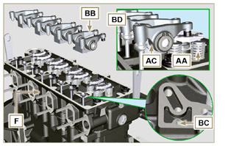  图. 9.56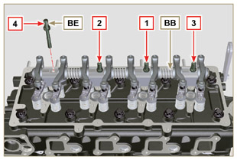  图. 9.57
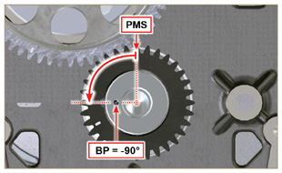  图. 9.58a | 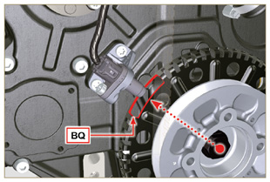  图. 9.58b

燃油系统
重要  - 两次拆卸之后 ， 更换高压油管 。  - 在组装之前去除燃油系统所有部件的保护帽(段落 2.9.7) 。  - RSN-A 喷油器如果经过了维修，则必须到 Stanadyne 中心检查其功能是否正常来进行认证 - 在备件目录上检验发动机上安装的喷油器类型（在描述中明确为 RSN-A ）。 | 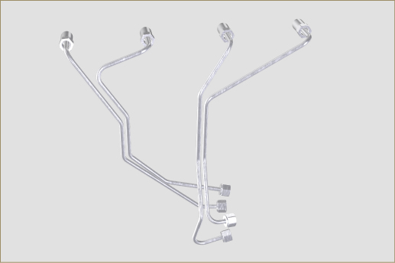  图. 9.59
9.8.1 喷油器  - 润滑垫片U, T, S，并且把他们安装到喷油器Z上。 | 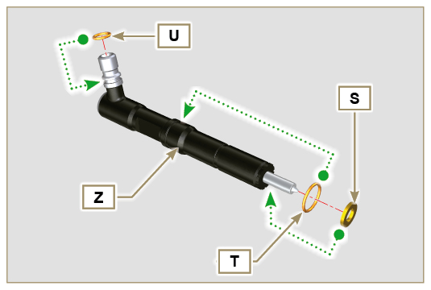  图. 9.60
2 . 安装喷油器Z到套管V.上。 | 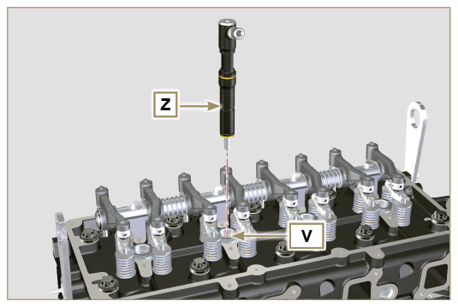  图. 9.61
- 安装部件P, Q, R。  - 安装组件P, Q, R到喷油器Z上。 | 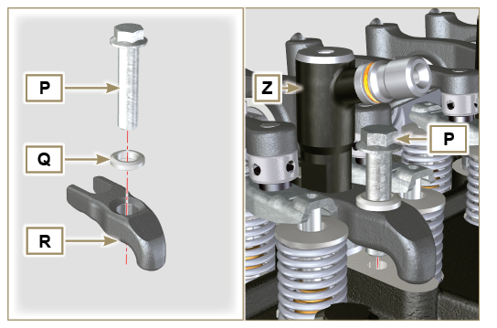  图. 9.62
- 完成段落 9.8.3 的第1,2步骤以及段落 9.8.4 的第1步骤。  注意: 完成这些步骤之后，喷油器接头会和垫片AK完全对齐。  - 拆卸管子D，端盖C和垫片AM。  注意: 在拆卸部件D,C以及AM的过程中，注意不要损害喷油器的朝向。  - 旋紧螺丝P(紧固力矩20 Nm)。 | 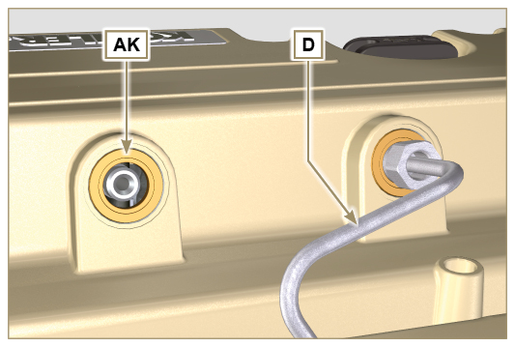  图. 9.63
9 .8.2 喷油器回油管  - 放置管N在喷油器Z上，紧固螺丝M（力矩为14 Nm），放入垫片T。 | 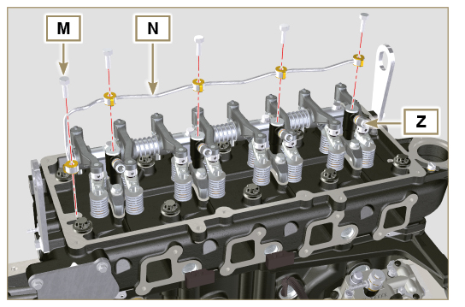  图. 9.64
9.8.3 摇臂室盖   重要  - 每次组装之前，更换垫片AK。( ST_36 - 在安装密封件之前用Loctite 480润湿C盖上的底座).（图9.63）。  - 使用固定孔5，6以及专用工具 ST_17 放置垫片在气缸头上（图9.67a-9.67b）。  - 使用专用工具 ST_17 作为导向安装垫片AM在气缸头AL上。  - 经过螺丝L安装摇臂室盖C在气缸头AL上。注意图示的紧固顺序，图9.67a(KDI 1903 M)或者图9.67b（KDI 2504 M）(力矩为10 Nm)。  - 使用凡士林润滑垫片AK。  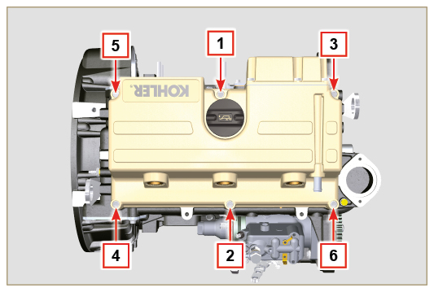  图. 9.66 | 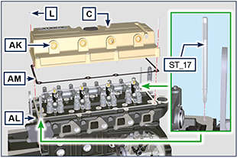  图. 9.65  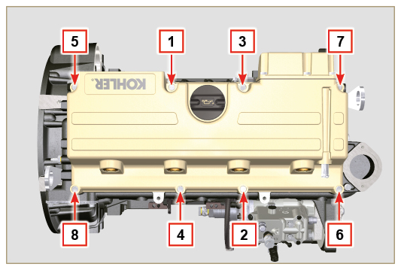  图. 9.67
9.8.4 安装喷油器管路(喷油泵/喷油器)  重要  - 每两次拆卸组装之后，更换高压油管。  - 放置管子D在喷油器和喷油泵上。用手把螺母E,F紧固。不要卡死它们。  - 紧固螺母E和F（力矩为25 Nm）。  - 紧固螺母E和F（力矩为25 Nm）。 | 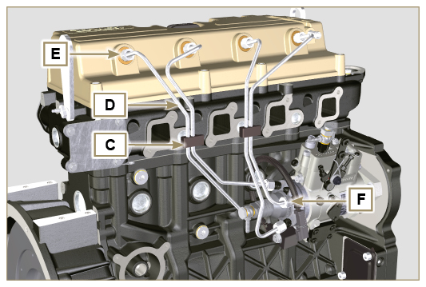  图. 9.68
9.8.5 柴油滤清器  - 使用螺丝K把柴油滤清器固定架J紧固到曲轴箱W上（力矩为25 Nm）。  .  注意: 根据段落 6.7.2 的步骤2,安装柴油滤芯。 | 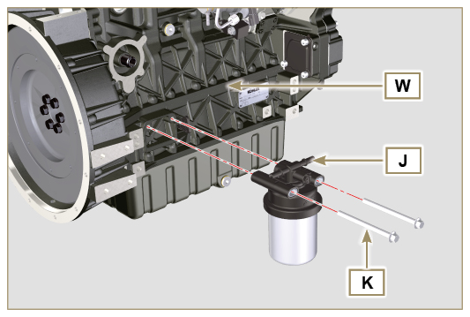  图. 9.69

进气总管组装
重要  - 检查收集器C和气缸头D连接面之间没有杂质。  - 装入专用工具 ST_18 8在图示标示点。  - 安装垫片A在气缸头D上。  - 安装进气总管C在气缸头D上。  - 使用螺丝B安装进气总管C（力矩为25 Nm）。 | 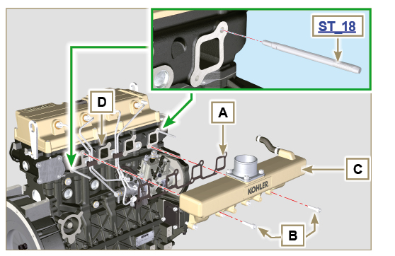  图. 9.70

排气歧管组装
重要  - 每次组装时更换进气总管和气缸头之间的垫片D和自锁螺母B。  - 倘若安装螺栓C（力矩为25 Nm），使用Loctite 2701在螺纹上涂一些。  - 检查接触面F没有杂质。  - 装入垫片D和E在螺栓C上。  - 把歧管A放在螺栓C上。  - 通过自锁螺母B紧固进气总管A在气缸头上（紧固力矩为25 Nm）。 | 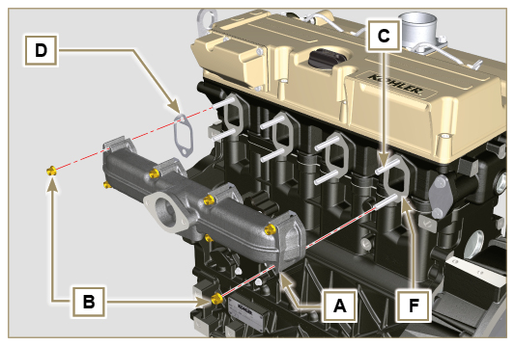  图. 9.71

润滑系统
9. 11 .1 机油滤清器  重要  - 倘若安装接头U在曲轴箱S上（力矩为15 Nm），在螺纹上涂一些Loctite 2701。  - 检查曲轴箱S的表面Q没有杂质。  - 把滤芯A旋进接头U上（力矩为15 Nm）。 | 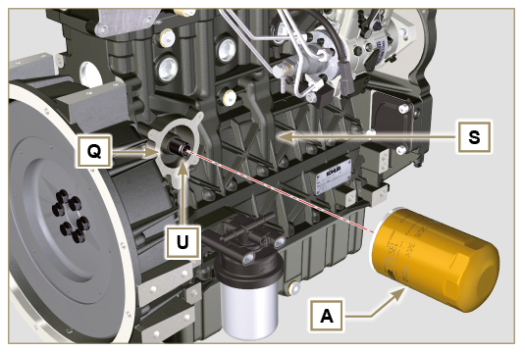  图. 9.72
9. 11 .2 机油泵  注意: 在完成下列操作之前，执行段落 8.7 的检查步骤。  - 检查AL,AH,AF,AG和AN连接面之间没有杂质-刮伤-划边。  - 当组装时，不要在AG和AN之间使用垫片。  - 完全彻底地润滑机油泵的转子AF座AG，转子AH，AL。  - 根据图示BP（或者段落 2.10.2 ）装入安装座AF，2两个转子AH,AL。 | 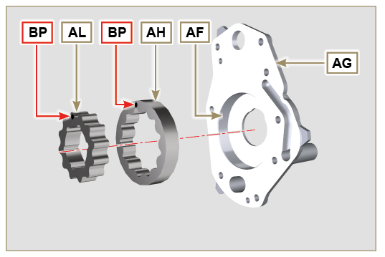  图. 9.73
- 检查2个销AM是否正确安装在曲轴箱正时系统AN上。  - 使用销标记AM，定位机油泵组件AG。  - 使用螺丝AH，紧固机油泵端盖AG（力矩为10 Nm）。 | 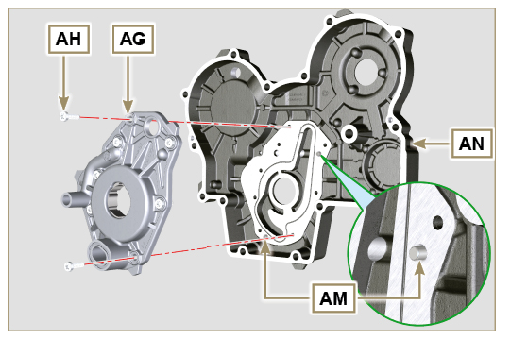  图. 9.74
9. 11 .3 曲轴箱正时系统  重要  - 每一次组装( ST_14 )之后，更换垫片J。  - 每一次组装之后更换垫片P。  - 为准备新应用密封胶的 K 平面表面，必须通过使用以下方法对其进行清洁：  - 最初是 Loctite SF 7200  - 随后乐泰 Loctite SF 7063  避免与 K 平面有任何接触，并注意不要影响执行的清洁。  - 每一次组装之后更换垫片P。  - 确保键M（图9.76）正确装入曲轴上，面朝上。  - 润滑，装入垫片P在机油泵Q的座圈上。 | 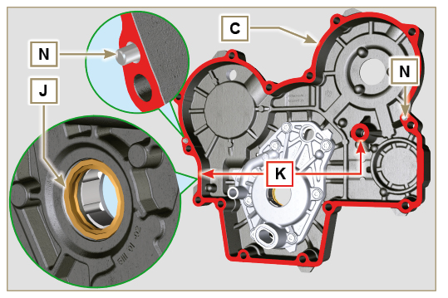  图. 9.75
- 紧固专用工具 ST_10 在曲轴上。  - 检查2个销N正确嵌入正时系统C上。  - 使用机油润滑垫片J，把曲轴箱端盖C安装在曲轴箱E上，通过销N，装入机油泵Q在曲轴上。 | 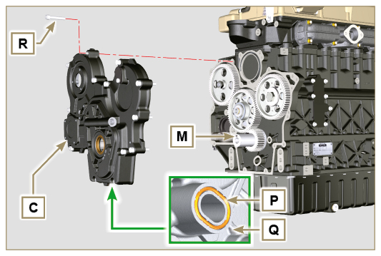  图. 9.76
- 紧固螺丝R（紧固力矩为25 Nm）。 | 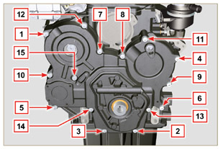  图. 9.77
9. 11 .4 正时系统侧曲轴箱加机油接口  重要  - 每一次组装之后更换垫片BA。  - 把垫片BA放在法兰BB的座圈上。  - 使用螺丝BD把法兰BB固定在曲轴箱BC上。紧固力矩为10 Nm,专用工具 ST_06 )。 | 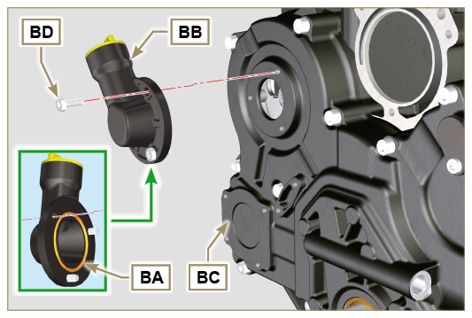  图. 9.78
9. 11 .5 机油泄压阀  - 润滑活塞BE，完全嵌入座BF中。  - 在活塞中嵌入弹簧BG。  重要  - 每一次组装时，更换垫片BH。  - 安装垫片BH在盖子BL上。  - 紧固盖子BL在曲轴箱BC上（紧固力矩为50 Nm）。 | 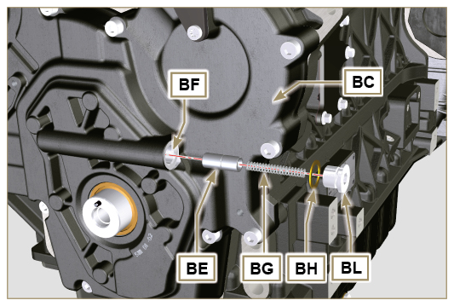  图. 9.79

曲轴皮带轮
- 检查销U是否正确安装在曲轴V上。  - 使用销U把皮带轮T放置在曲轴V上。  - 使用润滑脂涂在螺丝Z螺纹上。  - 使用螺丝Z固定皮带轮T（紧固力矩为360 Nm），去除专用工具 ST_02 （图9.29）。 | 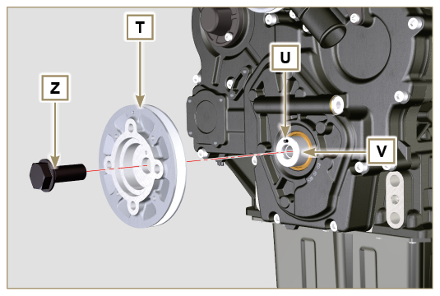  图. 9.80

冷却循环组装
9.13.1 节温器  重要  - 每一次组装时更换垫片A。  - 检查密封垫片A的状态，然后安装到节温器B上。  - 把节温器B装在气缸头C（D详述）的阀座上。  - 使用螺丝F把端盖E紧固在气缸头C上（紧固力矩为10 Nm）。 | 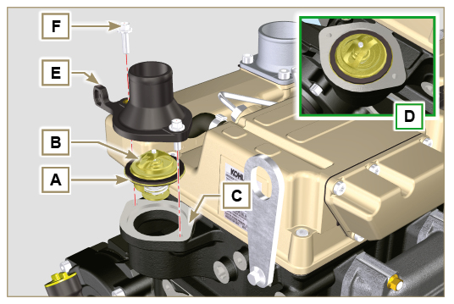  图. 9.81
9.13.2 冷却水泵  重要  - 每一次组装时更换垫片L。  - 使用螺丝H安装泵G，对准垫片L 的安装孔（紧固力矩为25 Nm）。 | 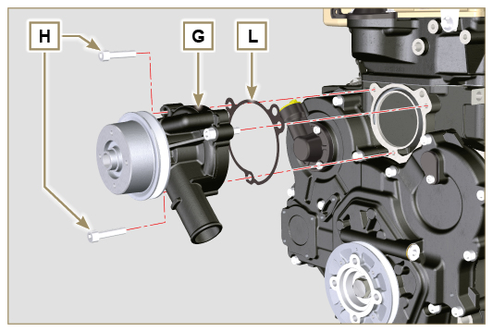  图. 9.82

电气部件组装
9.14.1 传感器和开关量传感器
9.14.1.1 冷却液温度传感器  - 把传感器D固定在气缸头E上（紧固力矩为20 Nm）。 | 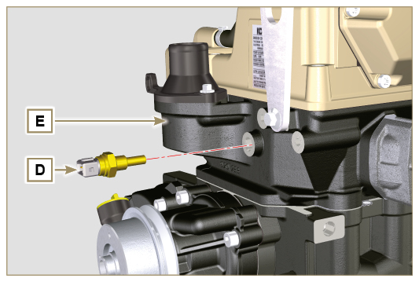  图. 9.83
9.14.1.2 机油压力传感器（开关量）  - 安装机油压力传感器F（开关量）在曲轴箱G上（紧固力矩为35 Nm）。 | 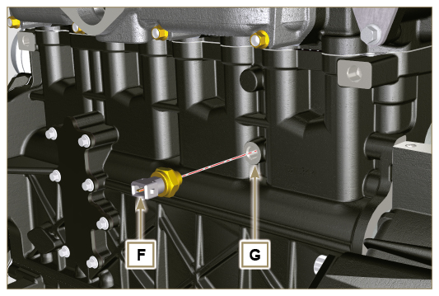  图. 9.84
9.14.1.3 柴油滤器水分检测传感器  - 润滑垫片AA，装入在接头AB上。  - 安装传感器AB在壳体AC上（紧固力矩为5 Nm）。 | 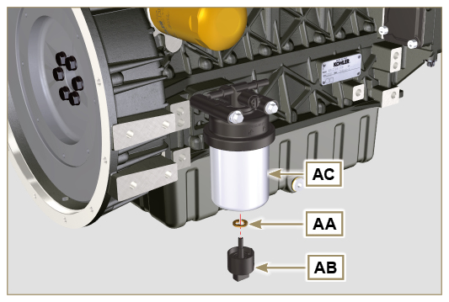  图. 9.85

9.14.2 充电机  - 使用螺丝H，垫片安装支架G到气缸头上，不要卡紧它。  - 使用螺丝A,垫片B等安装充电发电机。  - 安装充电机C到曲轴箱F上，紧固螺母E直到底，不要卡紧它。  - 安装螺丝L以及相应的垫片在充电机C上，不要卡紧它。  - 上紧螺丝H(力矩为25 Nm)。 | 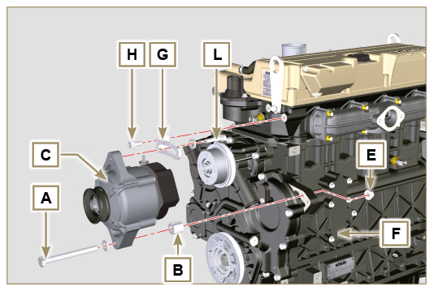  图. 9.86
 重要  - 每次组装时必须更换皮带，甚至没有到更换周期之前。  - 在皮带轮L上嵌入皮带E。  - 推动充电机C朝向箭头D的方向。  - 当拉紧充电机C过程中，首先紧固螺丝A（力矩为25 Nm），然后紧固螺丝B（力矩为 69 Nm [filetage M10] - 40 Nm [filetage M8] ）。  - 使用仪表(DENSO BTG-2)检查皮带E的张进度，把它放在P点（张紧值在200-230 N）。  - 如果张紧值不在这个范围，上紧螺丝A和B ，重复步骤7, 8, 9, 10。 | 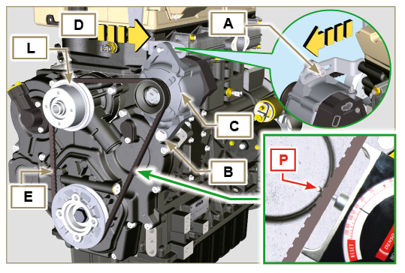  图. 9.87
9.14.3 启动马达  重要  - 拆下专用工具 ST_02 ，如果还安装在发动机上。  - 使用螺丝R把启动马达Q安装在法兰壳S 上（紧固力矩为45 Nm）。 | 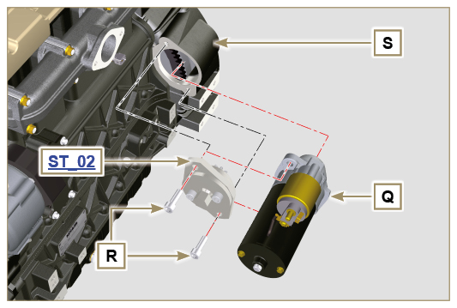  图. 9.88

上紧力矩和使用的密封胶
表. 9.4 - * 对于帽式螺丝更换，可以选择预涂螺纹固定剂"Dri-loc"。
基本规格
短缸体
部件 | 螺纹 (mm) | 力矩 (Nm) | 密封胶
呼吸器室端盖固定帽型螺丝 (排气侧) | M6x1 | 10
下部曲轴箱紧固帽型螺丝 | M12x1.25 | 3 次力矩上紧
1st 上紧力矩 |  | 40
2nd 上紧力矩 |  | 70
3rd 上紧力矩 |  | 120
下部曲轴箱紧固帽型螺丝 | M8x1.25 | 2 次力矩上紧
1st 上紧力矩 |  | 20
2nd 上紧力矩 |  | 35
连杆螺丝 | M8x1 | 2 次力矩上紧
1st 上紧力矩 |  | 40
2nd 上紧力矩 |  | 85
曲轴油封法兰紧固帽型螺丝 | M6x1 | 10
曲轴箱端盖紧固螺栓帽型螺丝3rd PTO | M8x1.25 | 25 | Loctite 2701*
惰轮润滑孔密封端盖紧固帽型螺丝 | M14x1.5 | 30 | Loctite 2701*
冷却液排出孔密封帽型螺丝 | M16x1.5 | 50
油底壳总成
部件 | 螺纹 (mm) | 力矩 (Nm) | 密封胶
机油油气透气管 | M12x1,5 | 15 | Loctite 648
机油进口软管固定螺丝 | M6x1 | 10 | Loctite 2701*
油底壳固定螺丝 | M8x1.25 | 25
油底壳放油螺丝 | M18x1.5 | 35
飞轮壳组件(1st PTO)
部件 | 螺纹 (mm) | 力矩 (Nm) | 密封胶
飞轮壳固定螺丝 | M10x1,5 | 50
飞轮固定螺丝 | M12x1,25 | 140
正时齿轮
部件 | 螺纹 (mm) | 力矩 (Nm) | 密封胶
中间齿轮固定螺丝 | M8x1.25 | 25
凸轮轴驱动齿轮固定螺丝 | M10x1 | 100
喷油泵齿轮固定螺母 | M14x1.5 | 65
发动机气缸头组件
部件 | 螺纹 (mm) | 力矩 (Nm) | 密封胶
空气放气孔螺丝 | M6x1 | 8
起重支架紧固螺丝 | M8x1.25 | 25
喷油器进气总管 | M12x1 | 30
气缸头紧固螺丝 | M12x1.25 | 6 次力矩上紧
1st 上紧力矩 |  | 40
2nd 上紧力矩 |  | 70
3rd 上紧力矩 |  | 100
4th 上紧力矩 |  | 90°
5th 上紧力矩 |  | 90°
6th 上紧力矩 |  | 90°
摇臂轴紧固螺丝 | M8x1,25 | 25
摇臂室端盖紧固螺丝 | M6x1 | 10
喷射系统
部件 | 螺纹 (mm) | 力矩 (Nm) | 密封胶
喷油器支架固定螺丝 | M8x1.25 | 20
在气缸头上回油管固定螺丝/接头 | M6x1 | 14
在喷油器上回油管固定螺丝 | M10x1 | 15
喷油器侧喷油管螺母 | M12x1.5 | 25
喷油泵侧喷油管螺母 | M12x1.5 | 25
喷油泵固定螺丝 | M8x1.25 | 25 | Loctite 2701*
燃油泵锁紧螺丝 | ...
燃油输送管紧固螺丝（喷油泵上） | M10x1 | 25
回油管固定螺丝(喷油泵上) | M10x1 | 25
喷油泵排气螺丝 (在回油管上固定螺丝) | M6x1 | 22
柴油滤清器固定螺丝 | M8x1.25 | 22
进气总管
部件 | 螺纹 (mm) | 力矩 (Nm) | 密封胶
进气总管 | M8x1.25 | 25
进气总管法兰固定螺丝 | M8x1.25 | 25
排气歧管
部件 | 螺纹 (mm) | 力矩 (Nm) | 密封胶
排气歧管固定螺栓 | M8x1.25 | 25
排气歧管固定螺母 | M8x1.25 | 25
排气法兰/消音器固定螺母 | M8x1.25 | 25
润滑循环
部件 | Filetto (mm) | 力矩 (Nm) | 密封胶
机油滤清器接头 | M20x1.5 | 15 | Loctite 2701*
机油滤清器 | M20x1.5 | 15
机油泵壳固定螺丝 | TG6 | 10
正时系统端盖固定螺丝 | M8x1.25 | 25
正时系统端盖堵头 | TG6 | 10
侧面加机油接口固定螺丝（在正时系统端盖） | TG6 | 10
泄压阀堵头螺丝 | M16x1.5 | 50
呼吸系统端盖固定螺丝 (在摇臂室盖) | M6x1 | 10
曲轴皮带轮

部件 | 螺纹 (mm) | 力矩 (Nm) | 密封胶
曲轴皮带轮固定螺丝 | M16x1.5 | 360 | Molyslip
冷却循环

部件 | 螺纹 (mm) | 力矩 (Nm) | 密封胶
节温器阀盖固定螺丝 | M6x1 | 10
冷却水泵固定螺丝 | M8x1.25 | 25
电气部件
部件 | 螺纹 (mm) | 力矩 (Nm) | 密封胶
冷却水温度传感器 | M12x1.5 | 20 max.
机油压力开关 | M12x1.5 | 35
柴油水分传感器 |  | 5
充电机支架固定螺丝 | M8x1.25 | 25
充电机固定螺丝 | M8x1.25 | 40
充电机固定螺丝 | M10x1.5 | 69
启动马达固定螺丝 | M10x1.5 | 45
电缆固定螺母(启动马达) | M8x1.25 | 10
控制系统
部件 | 螺纹 (mm) | 力矩 (Nm) | 密封胶
支架固定螺丝 | M6x1 | 10
* 对于帽式螺丝更换，可以选择预涂螺纹固定剂"Dri-loc"。

可选择部件 (章节.11)
气缸头上的机油尺
部件 | 螺纹 (mm) | 力矩 (Nm) | 密封胶
机油尺固定螺丝 | M6x1 | 10
加热器
部件 | 螺纹 (mm) | 力矩 (Nm) | 密封胶
进气口加热器法兰固定螺丝 | M8x1.25 | 25
带多楔带的交流发电机
部件 | 螺纹 (mm) | 力矩 (Nm) | 密封胶
滑轮紧固有头螺钉 | M10x1.5 | 48
滑轮定位锁紧螺母有头螺钉 | M10x1.5 | 45
交流发电机支架紧固螺钉 | M8x1.25 | 25
交流发电机紧固螺钉（上） | M8x1.25 | 25
交流发电机紧固螺钉（下） | M8x1.25 | 40
滑轮滑板紧固有头螺钉 | M8x1.25 | 25
怠速齿轮 (第3 PTO/第4 PTO)
部件 | 螺纹 (mm) | 力矩 (Nm) | 密封胶
齿轮固定螺丝 | M14x1.5 |  | Molyslip
第3 PTO
部件 | 螺纹 (mm) | 力矩 (Nm) | 密封胶
泵支撑架固定螺丝 | M8x1.25 | 25 | Loctite 2701*
泵架固定螺丝 | M8x1.25 | 25
第4 PTO
部件 | 螺纹 (mm) | 力矩 (Nm) | 密封胶
键槽轴支撑固定螺丝 | M8x1.25 | 25 | Loctite 2701*
端盖固定螺丝 (第3 PTO 侧) | M8x1.25 | 25
泵支撑架固定螺丝 | TG6 | 10
泵架固定螺丝 | M8x1.25 | 25
平衡轴 (4 缸机)
部件 | 螺纹 (mm) | 力矩 (Nm) | 密封胶
部件外壳盖板固定螺丝 | M6x1 | 8
轴支撑固定螺丝 | M10x1.5 | 50
远程机油滤芯
部件 | 螺纹 (mm) | 力矩 (Nm) | 密封胶
曲轴箱上固定接头 | M20x1.5 | 25 | Loctite 2701
曲轴箱接头和机油滤清器支撑 | M14x1.5 | 40
曲轴箱管接头 | G3/8 | 30
机油滤清器管接头 | G3/8 | 35
机油滤清器 | M20x1.5 | 20
滤清器放气螺丝 | M8x1.25 | 25
进气系统
部件 | 螺纹 (mm) | 力矩 (Nm) | 密封胶
空滤支撑板固定螺丝（飞轮壳侧） | M8x1.25 | 25
空滤支撑板固定螺丝（飞轮壳侧） | M8x1.25 | 25
排气系统
部件 | 螺纹 (mm) | 力矩 (Nm) | 密封胶
消音器支架固定螺丝 | M8x1.25 | 25
消音器固定螺丝 | M8x1.25 | 25
消音器固定螺母 | M8x1.25 | 25
冷却循环
部件 | 螺纹 (mm) | 力矩 (Nm) | 密封胶
风扇固定螺丝 | M6x1 | 10
散热器支架固定螺丝 | M16x1.5 | 150
散热器罩固定螺丝 | M6x1 | 10
散热器底部支架固定螺丝 | M8x1.25 | 25
散热器减震器 | M8x1.25 | 25
减震器固定螺母（散热器支架） | M8x1.25 | 25
减震支架固定螺丝(上部) | M6x1 | 10
上部支架固定螺丝(发动机气缸头上) | M8x1.25 | 25
散热器侧向固定螺丝 | M6x1 | 10
发动机支撑
部件 | 螺纹 (mm) | 力矩 (Nm) | 密封胶
侧面底脚固定螺丝 (曲轴箱或飞轮壳) | M12x1.75 | 50
后底脚固定螺丝 | M16x1.5 | 200



